2021年上海市宝山区中考数学二模试卷
一、选择题：（本大题共6题，每题4分，满分24分）【下列各题的四个选项中，有且只有一个选项是正确的，选择正确项的代号并填涂在答题纸的相应位置上】
1．（4分）下列运算正确的是（ ）
A．a²+a²＝a⁴ B．a³﹣a²＝a C．a³•a²＝a⁶ D．a⁶÷a³＝a³
2．（4分）我国脱贫攻坚战取得了全面胜利．12.8万个贫困村全部出列，区域性整体贫困得到解决，完成了消灭绝对贫困的艰巨任务，把“12.8万”用科学记数法表示应是（ ）
A．12.8×10⁴ B．1.28×10⁵ C．12.8×10⁵ D．1.28×10⁶
3．（4分）如果直线y＝2x+m的图象一定经过第二象限，那么m的取值范围是（ ）
A．m＞0 B．m≥0 C．m＜0 D．m≤0
4．（4分）正多边形的一个内角为144°，那么该正多边形的边数为（ ）
A．8 B．9 C．10 D．11
5．（4分）学校组织朗诵比赛，有11位同学晋级决赛，每位选手得分各不相同．如果小杰想要确定自己是否进入前6名，那么除了自己的得分以外，他还要了解这11名同学得分的（ ）
A．平均数 B．中位数 C．众数 D．方差
6．（4分）如图，在▱ABCD中，如果点E是边AD的中点，且∠A＝∠AEC，那么下列结论不正确的是（ ）
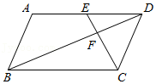
A．CE＝CD B．BF＝2DF
C．AB＝EF D．S_{四边形ABFE}＝5S_{△DEF}
二、填空题：（本大题共12题，每题4分，满分48分）【请将结果直接填入答题纸的相应位置上】
7．（4分）因式分解：m²﹣n²＝ ．
8．（4分）方程的根是 ．
9．（4分）已知一元二次方程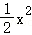﹣2x﹣m＝0有实数根，那么m的取值范围是 ．
10．（4分）不透明的布袋里有2个黄球、4个红球、3个白球，它们除颜色外其它都相同，那么从布袋中任意摸出一个球恰好为红球的概率是 ．
11．（4分）为了解六年级学生掌握游泳技能的情况．在全区六年级7200名学生中，随机抽取了600名学生，结果有240名学生会游泳，那么估计该区会游泳的六年级学生数约为 人．
12．（4分）已知点A（﹣3，y₁）和点B（﹣，y₂）都在二次函数y＝ax²﹣2ax+m（a＞0）的图象上，那么y₁﹣y₂ 0（结果用＞，＜，＝表示）．
13．（4分）《九章算术》记载了这样一个问题：“今有善田一亩，价三百；恶田七亩，价五百．今并买一顷，价钱一万，问善田几何？”意思是：当下良田1亩，价值300钱；薄田7亩，价值500钱．现在共买1顷，价值10000钱．根据条件，良田买了 亩．
14．（4分）如图，AC∥BD，∠C＝72°，∠ABC＝70°，那么∠ABD的度数为 ．
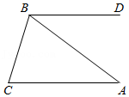
15．（4分）如图，已知等腰梯形ABCD中，AD∥BC，BC＝3AD，如果＝，＝，那么＝ ．（结果用，表示）
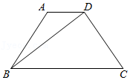
16．（4分）如图，AB是圆O的直径，＝＝，AC与OD交于点E．如果AC＝3，那么DE的长为 ．
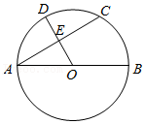
17．（4分）我们把直角坐标平面内横、纵坐标互相交换的两个点称为“关联点对”，如点A（2，3）和点B（3，2）为一对“关联点对”．如果反比例函数y＝在第一象限内的图象上有一对“关联点对”，且这两个点之间的距离为3，那么这对“关联点对”中，距离x轴较近的点的坐标为 ．
18．（4分）如图，矩形ABCD中，AB＝2．AD＝5，点E是BC边上一点，联结AE，将AE绕点E顺时针旋转90°，点A的对应点记为点F，如果点F在对角线BD上，那么＝ ．
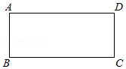
三、解答题：（本大题共7题，满分78分）
19．（10分）计算：（）^{﹣2}+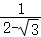﹣27+|﹣2|．
20．（10分）解不等式组：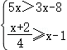，并把解集在数轴上表示出来．
21．（10分）已知直线y＝x+m经过点A（2，3），且与x轴交于点B．
（1）求点B的坐标；
（2）如果一个反比例函数的图象与线段BA的延长线交于点D，且BA：AD＝3：2，求这个反比例函数的解析式．
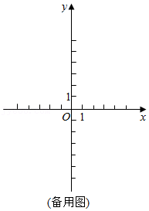
22．（10分）图1是某地摩天轮的图片，图2是示意图．已知线段BC经过圆心D且垂直于地面，垂足为点C，当座舱在点A时，测得摩天轮顶端点B的仰角为15°，同时测得点C的俯角为76°，又知摩天轮的半径为10米，求摩天轮顶端B与地面的距离．（精确到1米）
参考数据：sin15°≈0.26，cos15°≈0.96，tan15°≈0.27，sin76°≈0.97，cos76°≈0.24，tan76°≈4.01．
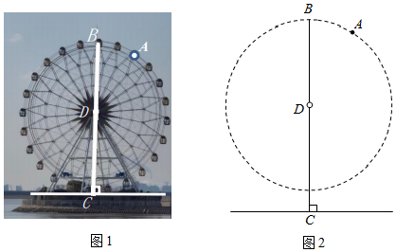
23．（12分）如图，在▱ABCD中，∠BAD的平分线交边BC于点E，交DC的延长线于点F，点G在AE上，联结GD，∠GDF＝∠F．
（1）求证：AD²＝DG•AF；
（2）联结BG，如果BG⊥AE，且AB＝6，AD＝9，求AF的长．
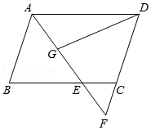
24．（12分）在平面直角坐标系xOy中，抛物线y＝ax²+bx﹣1（a≠0）经过点A（﹣2，0），B（1，0）和点D（﹣3，n），与y轴交于点C．
（1）求该抛物线的表达式及点D的坐标；
（2）将抛物线平移，使点C落在点B处，点D落在点E处，求△ODE的面积；
（3）如果点P在y轴上，△PCD与△ABC相似，求点P的坐标．
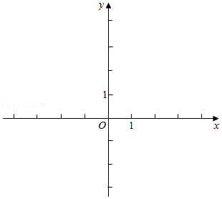
25．（14分）如图，已知AB⊥BC，DC⊥BC，垂足分别为点B、点C，AC与BD交于点P．
（1）如果AB＝3，CD＝5，以点P为圆心作圆，圆P与直线BC相切．
①求圆P的半径长；
②又BC＝8，以BC为直径作圆O，试判断圆O与圆P的位置关系，并说明理由．
（2）如果分别以AB、CD为直径的两圆外切，求证：△ABC与△BCD相似．
